

### PT TELEKOMUNIKASI INDONESIA

**SURVEILLANCE SERVICE TELKOMSEL**

***Design Document***

***& Application Configuration***

***Use Case #......***

# Halaman Persetujuan

### PT. TELKOM INDONESIA

|  |  |  |
| --- | --- | --- |
| **Name** | **Sign Date** | **Signature** |
|  |  |  |
|  |  |  |

**TIM PROJEK NITS**

|  |  |  |
| --- | --- | --- |
| **Name** | **Sign Date** | **Signature** |
|  |  |  |

**Sejarah Revisi**

|  |  |  |
| --- | --- | --- |
| **Versi** | **Deskripsi** | **Direvisi Oleh** |
| 1.0 | Versi final desain. |  |

# Daftar Isi

# Daftar Gambar

**Gambar 3. 1Timeline Pekerjaan** 9

**Gambar 3. 3 Use Case Diagram** 10

**Gambar 3. 5 Activity Login** 11

**Gambar 3. 6 Activity RKAP** 11

**Gambar 3. 7 Activity UAM** 12

**Gambar 3. 8 Activity Form NJKI** 12

**Gambar 3. 9 Activity Approved** 13

**Gambar 3. 10 Activity Dashboard** 13

# Daftar Tabel

Table 3. 1 Defenisi Aktor 10

Table 3. 2 Defenisi Use Case Diagram 10

## **Pendahuluan**

#### Latar Belakang

Metro E dan Radio IP adalah Transport yang di pakai oleh telkomsel, DSO menginginkan tools yang dapat memonitoring alarm pada site telkomsel dan quality pada tiap NE pada respone time yang sangat terupdate, maka dibutuhkan sebuah sistem yaitu SURVEILLANCE SERVICE TELKOMSEL.

#### Permasalahan

Surveillance Service Telkomsel.

#### Tujuan

Adapun tujuan dari dibangunkan Surveillance Service Telkomsel.yaitu sebagai berikut:

1. Realtime Surveillance site-Tsel (current site direct GPON, next : direct metro & Radio-IP).
2. Data Trafik/Utilization Access.
3. Fitur bot monitoring (current Regional4@telegram, next : nasional@Internal/nasional Apps).
4. Single Inventory Access.
5. Surveillance Service Per NE.

#### Ruang Lingkup

SURVEILLANCE SERVICE TELKOMSEL berlaku pada :

1. Monitoring Availability Site Realtime.
2. Monitoring Quality Site until NE Realtime.
3. Notifikasi jika ada Site down.
4. Pencetakan e-dok secara manual pada akhir penetapan (Optional).

#### Asumsi dan Batasan

* Hanya dapat di akses oleh user LDAP.

## **Arsitektur Solusi**

2.1 Arsitektur Solusi *Usecase*

Arsitektur use case membuat user menjadi 4, dan Digambar menggunakan software STARUML.

* 1. Arsitektur Solusi *Usecase Sequencing Diagram*

*Arsitektur Sequencing Diagram* menggunakan *View, service API, REST API dan Databases.*

*2.3. Aksitektur Sistem*

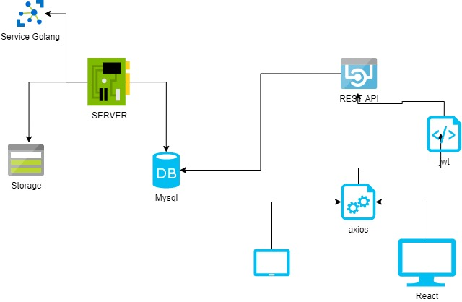

**Gambar 2. 1 Arsitektur Sistem**

## **Desain Implementasi**

#### 3.1 Timeline Pekerjaan

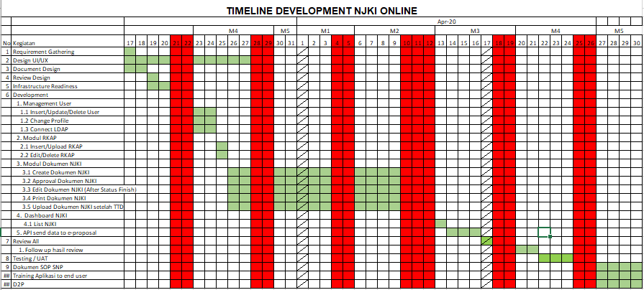

**Gambar 3. 1Timeline Pekerjaan**

#### Use Case

* + 1. Diagram *Use Case*

Sebuah gambar berisi teks

Deskripsi dihasilkan secara otomatis

**Gambar 3. 3 Use Case Diagram**

* + 1. Deskripsi *Use Case*
       1. Defenisi Aktor

Dari diagram *use case* terdapat beberapa aktor yang berinteraksi :

Table 3. 1 Defenisi Aktor

|  |  |  |
| --- | --- | --- |
| **No** | **Aktor** | **Deskripsi** |
| 1. | Admin | Aktor ini dapat melakukan management user. |
| 2. | Penyusun | Aktor yang menyusun draft RKAP dan NJKI. |
| 3. | User approval | Aktoryang melakukan approval. |

* + - 1. Defenisi *Use Case Diagram*

Table 3. 2 Defenisi Use Case Diagram

|  | *Use Case* | Deskripsi |
| --- | --- | --- |
| 1 | Login | Proses validasi user, menggenerate token dan dapat mengakses sistem. |
| 2 | UAM | Proses menambahkan user. |
| 3 | RKAP | Proses mengelola RKAP. |
| 4 | Dokumen NJKI | Proses mengelola NJKI Online. |
| 5 | Approved | Proses untuk menyetujui dokumen NJKI. |
| 6 | Dashboard | Proses untuk melihat alur draft. |

#### Activity Diagram

##### *Activity* Login

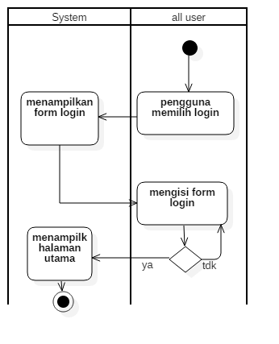

**Gambar 3. 5 Activity Login**

##### *Activity* RKAP

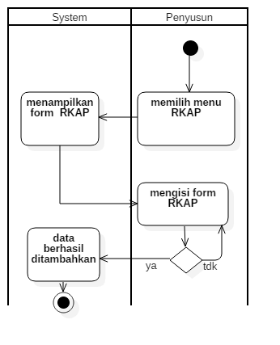

**Gambar 3. 6 Activity RKAP**

##### *Activity* UAM

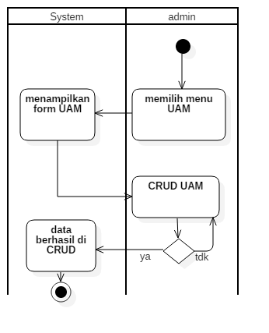

**Gambar 3. 7 Activity UAM**

##### *Activity* NJKI

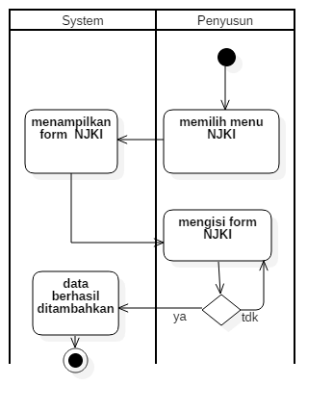

**Gambar 3. 8 Activity Form NJKI**

##### *Activity* Approved

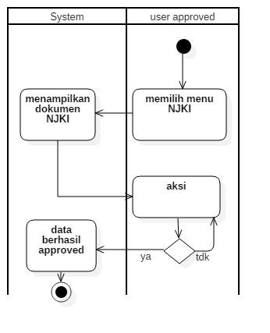

**Gambar 3. 9 Activity Approved**

##### *Activity* Dashboard

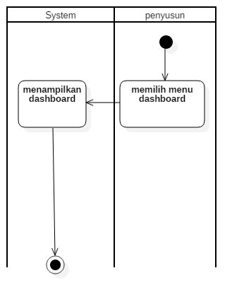

**Gambar 3. 10 Activity Dashboard**

## Penutup

Demikian *Design Document* (DD) *…………….*ini kami sampaikan. Kiranya melalui dokumen ini dapat tergambar jelas mengenai desain dan implementasi *usecase* yang dikembangkan dan diimplementasikan sehingga nantinya dapat berguna untuk kepentingan bisnis dan layanan *digital marketing* PT. Telkom Indonesia di kemudian hari dan berkontribusi pada tranformasi bisnis Telkom dan menambah pendapatan perusahaan

## Lampiran I : Application Configuration

#### Desain Antar Muka

Berikut desain antar muka aplikasi yang digunakan untuk melakukan konfigurasi *Usecase*

##### 5.2.3 Antarmuka Login Usecase.

**Gambar 5. 1 Tampilan Login**

##### 5.2.2 Antarmuka Login Dashboard

*Sebuah gambar berisi cuplikan layar

Deskripsi dihasilkan secara otomatis*

**Gambar 5. 2 Tampilan Dashboard**

##### Antarmuka *NJKI form*

Sebuah gambar berisi cuplikan layar

Deskripsi dihasilkan secara otomatis

**Gambar 5. 3 Tampilan NJKI form**

##### 5.2.4 Antarmuka Notifikasi

Sebuah gambar berisi cuplikan layar

Deskripsi dihasilkan secara otomatis

**Gambar 5. 4 Tampilan Notifikasi**

##### 5.2.5 Antarmuka NJKI

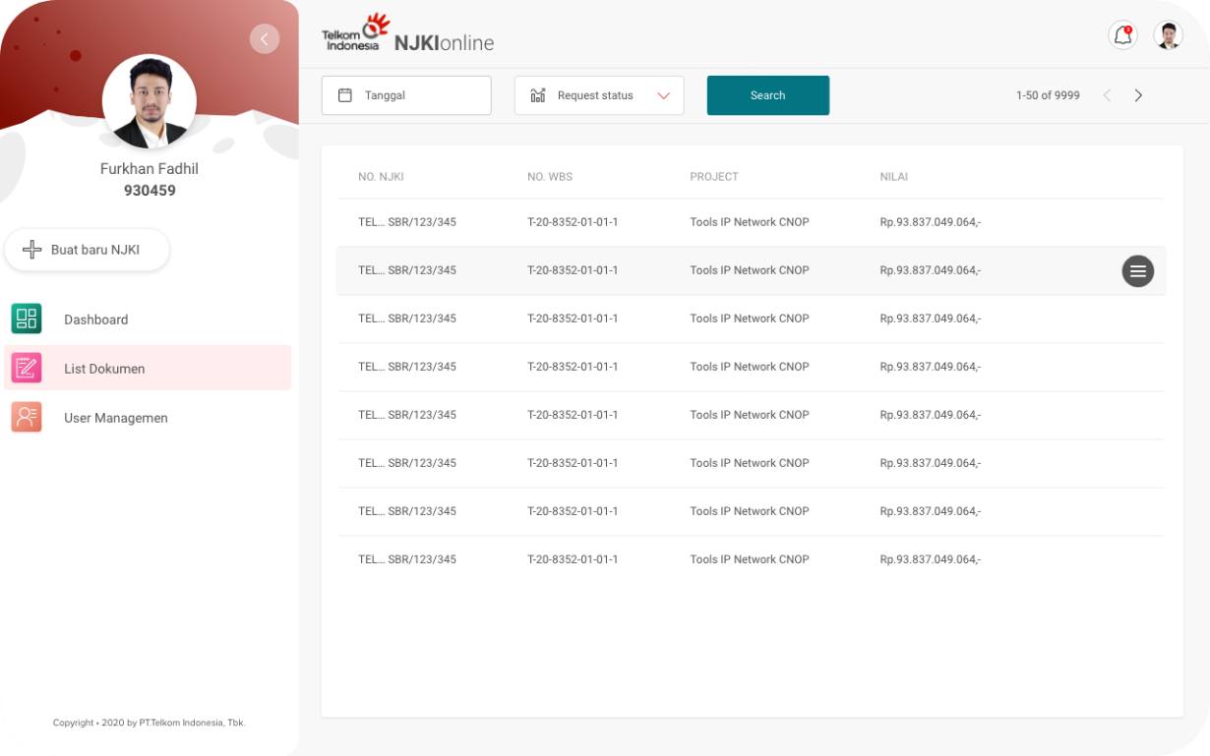

**Gambar 5. 5 Tampilan RKAP**

##### 5.2.6 Antarmuka UAM

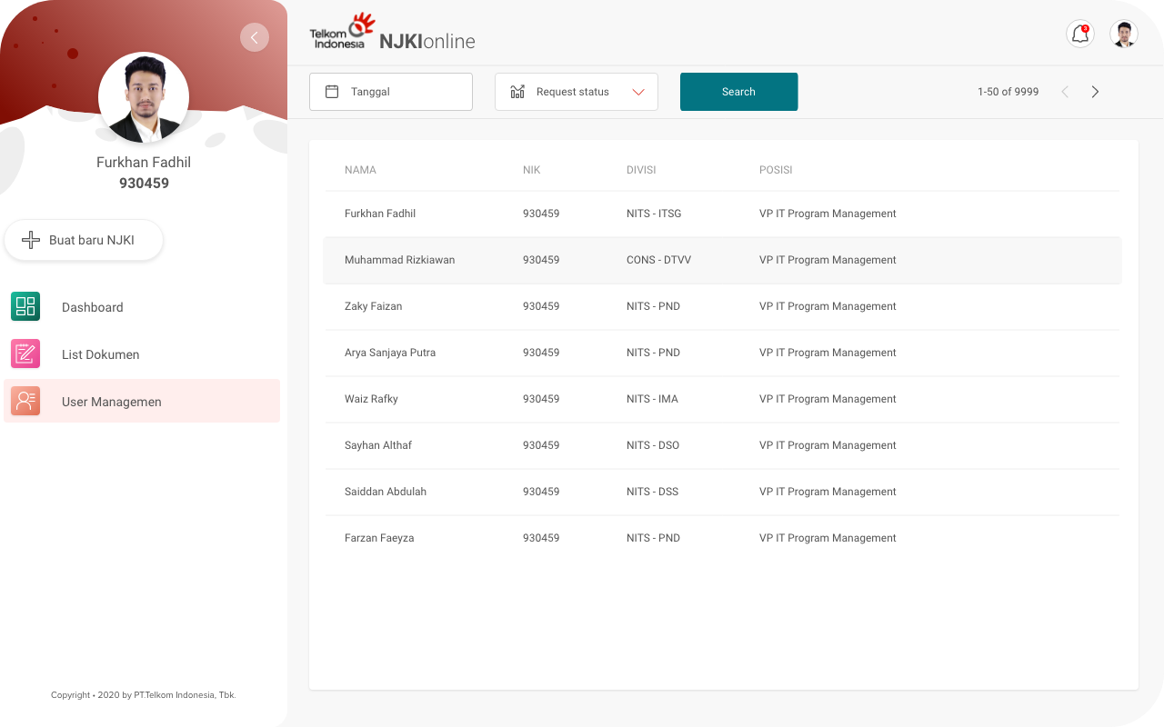

**Gambar 5. 6 Tampilan UAM**

* + 1. Antarmuka RKAP *Usecase*

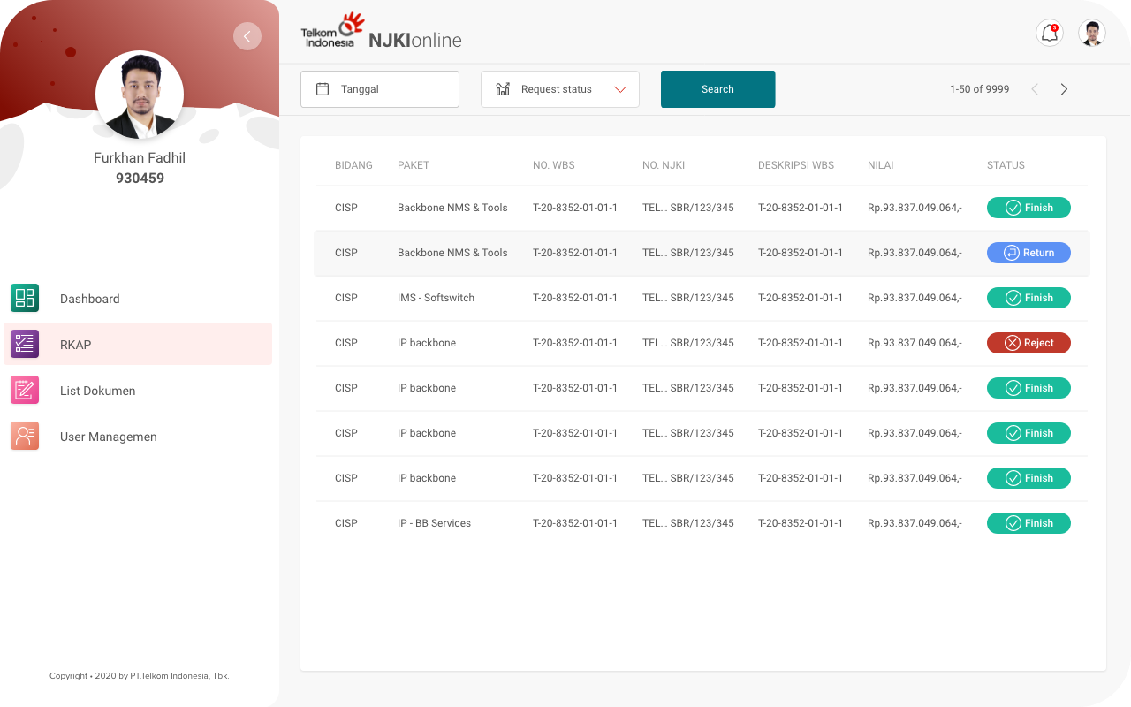

**Gambar 5. 7 Tampilan RKAP**

#### Arsitektur Sistem

Penggunaan teknologi dalam membangun *Platform usecase* adalah sebagai berikut :

1. Teknologi *back end*

Teknologi backend

* Golang v1.14
* github.com/dgrijalva/jwt-go v3.2.0
* github.com/go-ldap/ldap v3.0.3
* github.com/gorilla/mux v1.7.4
* github.com/joho/godotenv v1.3.0
* golang.org/x/crypto v0.0.0-20200302210943-78000ba7a073
* github.com/jinzhu/gorm v1.9.12

1. Teknologi *front end*

* *React Js v.16.30.*
* *Axios v.0.19.2.*
* *React router-dom*

Arsitektur sistem *Usecase*, digambarkan sebagai berikut :

Dengan detil spesifikasi *server* sebagai berikut :

1. Application Server
   1. IP = **.**.***
   2. Core = 16 cores.
   3. Processor = Intel Xeon Platinum 8253 Processor.
   4. RAM = 16Gb
   5. SSD f. 1TB

#### Desain Database

Database yang kami gunakan menggunakam mysql.

Sebuah gambar berisi cuplikan layar

Deskripsi dihasilkan secara otomatis

**Gambar 5. 9 Skema Database**

* TB user

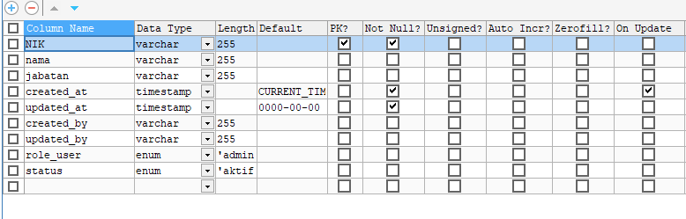

**Gambar 5. 10 TB user**

* TB RKAP

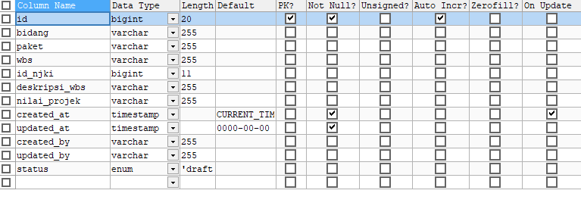

**Gambar 5. 11 TB RKAP**

* TB NJKI

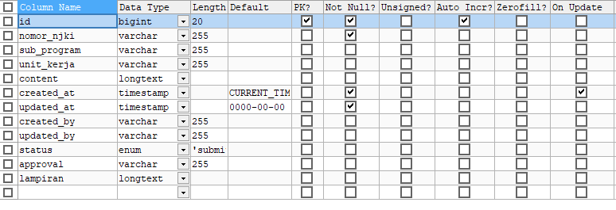

**Gambar 5. 12 TB NJKI**

Top 10 #AP by Segment 1 & Top 10 #AP by Segment 2